Číslo projektu: CZ.1.07/1.4.00/21.3126
Číslo smlouvy: 4250/21/7.1.4/2011
Číslo klíčové aktivity: EU OPVK 1.4 III/2
Název klíčové aktivity: Inovace a zkvalitnění prostřednictvím ICT

Mgr. Miroslava Vrbová

0000.doc

Matematika a její aplikace
Číslo a proměnná
Období: duben 2012
Ročník: osmý

Druhá odmocnina

Anotace: žák si procvičuje druhou mocninu v tabulkách, kontrolu provede na kalkulačce

DRUHÁ ODMOCNINA 2 – pracovní list

1) Doplň tabulku:
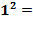 |  | 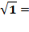
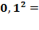 |  | 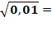
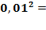 |  | 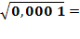
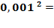 |  | 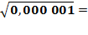
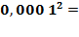 |  | 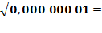
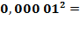 |  | 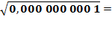

2) Doplň větu: Při odmocnění druhou mocninou se počet desetinných míst ……………………

3) Doplň tabulku
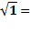 |  | 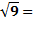
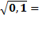 |  | 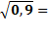
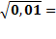 |  | 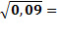
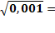 |  | 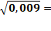
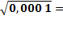 |  | 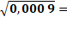
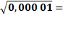 |  | 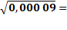
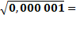 |  | 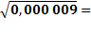
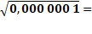 |  | 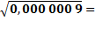

4) Doplň tabulku (pokud je pod odmocninou desetinné číslo, musí být počet desetinných míst SUDÝ):
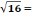 |  | 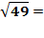
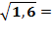 |  | 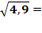
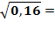 |  | 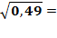
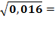 |  | 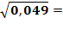
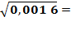 |  | 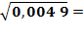
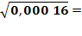 |  | 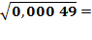
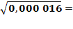 |  | 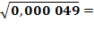

5) Doplň tabulku:
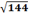= |  | 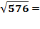
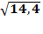= |  | 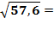
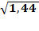= |  | 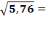
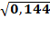 = |  | 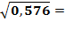
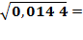 |  | 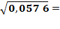
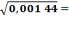 |  | 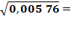
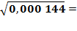 |  | 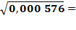

6) Vhodně zaokrouhli na nejvýše 3 platné číslice tak, aby pod odmocninou byl sudý počet nul, nebo sudý počet desetinných míst
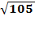= |  | 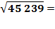
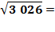 |  | 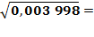
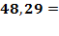 |  | 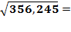
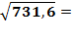 |  | 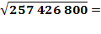
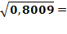 |  | 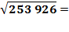
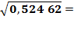 |  | 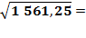

DRUHÁ ODMOCNINA – pracovní list VÝSLEDKY

1) Doplň tabulku:
 |  |  | 1
 | 0,01 |  | 0,1
 | 0,000 1 |  | 0,01
 | 0,000 001 |  | 0,001
 | 0,000 000 01 |  | 0,000 1
 | 0,000 000 000 1 |  | 0,000 01

2) Doplň větu: Při odmocnění druhou mocninou se počet desetinných míst ……zmenší dvakrát…………

3) Doplň tabulku
 | 1 | 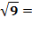 | 3
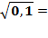 | 0,316 | 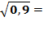 | 9,48
 | 0,1 | 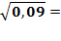 | 0,3
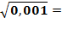 | 0,0316 | 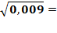 | 0,948
 | 0,01 | 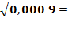 | 0,03
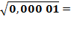 | 0,00316 | 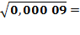 | 0,0948
 | 0,001 | 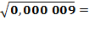 | 0,003
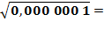 | 0,000316 | 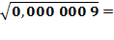 | 0,00948

4) Doplň tabulku (pokud je pod odmocninou desetinné číslo, musí být počet desetinných míst SUDÝ):
 | 4 |  | 7
 | 1,265 |  | 2,214
 | 0,4 |  | 0,7
 | 0,1265 |  | 0,221 4
 | 0,04 |  | 0,07
 | 0,01265 |  | 0,022 14
 | 0,004 |  | 0,007

5) Doplň tabulku:
= | 12 |  | 24
= | 3,74 |  | 7,62
= | 1,2 |  | 2,4
= | 0,374 |  | 0,762
 | 0,12 |  | 0,24
 | 0,037 4 |  | 0,076 2
 | 0,012 |  | 0,024

6) Vhodně zaokrouhli na nejvýše 3 platné číslice tak, aby pod odmocninou byl sudý počet nul, nebo sudý počet desetinných míst
= | 10,25 |  | 212,8
 | 54,8 |  | 0,0632
 | 6,93 |  | 18,86
 | 5,20 |  | 16 030
 | 0,894 |  | 500
 | 0,721 |  | 40

